附件一：参会回执
第十六届全国葡萄病虫害防治技术与经验交流会回执（个人）
姓 名 |  | 性别 |  | 单位名称
联系电话 |  | 地址
Email： |  | 饮食要求 |  |  | 清真□ 普通□
住宿情况说明（单住/合住；请注明选择的住宿酒店）
注：会议回执发送截止日期为2023年11月15日24:00，请拟参会的代表尽快发送回执

第十六届全国葡萄病虫害防治技术与经验交流会回执（团体）
推荐人或领队 |  |  | 机构或单位 |  |  | 电话
姓名 | 性别 | 地址 |  | 电话（手机） | 电子邮件地址 |  | 备注（住宿；餐饮）
… | … | … |  | … | … |  | …
（机构或单位：填写中国植物保护学会葡萄病虫害防治专业委员会委员或或国家葡萄产业技术体系岗位名称；产区或企业：产区的行政属地名称或企业名称）

- 拟参会代表需填写参会回执（可以按照回执内容自行制作表格填写）；填写参会回执后，电子邮件或微信或邮寄至组委会（建议使用微信或电子邮件发送)：
（1）电子邮件地址（以下地址，最好选择一个发送另两个抄送或选择两个发送）
孔繁芳Email：fanfang103@126.com； 黄晓庆Email: huangxiaoqing0718@126.com;

（2）邮寄地址： 100193 北京市海淀区圆明园西路2号
中国农业科学院植物保护研究所 葡萄病虫害研究中心（旧主楼111室）
孔繁芳（010-62811655）收
2、住宿费用（在线填写回执时请填写宾馆住宿要求）
因会议规模较大，酒店住宿较为紧张，为保证会议期间住宿需要，请您在填写参会回执时务必注明酒店预订要求（否则自行安排住宿），组委会将依据提早缴纳会议注册费和提交参会回执情况统筹安排，请您理解并予以配合。
住宿费为：国贸大酒店198元/间/天、恒昌王子酒店188元/间/天（单人间及双人间）。请在会议回执中标注单住或合住。
附件二：会议注册费收取办法及相关说明
一、会议注册费960元/人，交通、食宿等自理。
二、报名时间早晚的优惠措施
为了减轻前期会议筹备阶段繁重的工作量，根据参会报名和会务费汇款时间早晚区别收取会议注册费的办法：
1、报名时间以电子邮件发送时间或信件发送地的邮戳时间为准；收费以实际汇款时间为准。
2、2023年11月15日24点之前报名并支付会议注册费的代表，会议注册费按照960元/人的优惠政策收取。
3、2023年11月15日至11月17日8点前不接受回执；报到当天现场报名并报到，按照1100元/人的标准缴纳会议注册费。
4、在校学生（大学生、硕士研究生、博士研究生）2023年11月15日24点之前报名并支付会议注册费的，按照800元/人的标准收取。凭学生证及收费凭证报到（现场报到没有优惠）。
注：会议规模为550人，报名满为止；超过550人后，会务组将关闭报名通道。
三、组团报名参会优惠措施
为了支持一线葡萄种植者参会交流，实行葡萄种植者参会优惠政策：
- 葡萄种植者组团参会
1、组团资格
中国植物保护学会葡萄病虫害防治专业委员会各委员、葡萄专家驿站科技用户、国家葡萄产业技术体系病虫草害防控研究室各岗位、国家重点研发计划“葡萄化肥农药减施技术集成研究与示范”项目专家，有权组团。组团人数为10人或10人以上。
2、组团参会的团员资格
组团参会的所有成员，为葡萄产业的一线葡萄种植者。包括葡萄专家驿站的科技用户（葡萄合作社、葡萄协会等的葡萄种植者，葡萄种植企业，葡萄种植大户），国家葡萄产业技术体系的科技用户和示范县的葡萄种植者、国家重点研发计划“葡萄化肥农药减施技术集成研究与示范”项目的示范园人员和示范基地县的葡萄种植户。团员不包括专业委员会各委员、各岗位。
3、组团参会的注册费收取标准
组团参会的代表，按照800元/人收取会议注册费。在2023年11月15日24点之前报名的，享受此优惠政策；在2023年11月16日0点之后报名的，不享受此优惠政策。会议注册费收取凭证为中国农业科学院植物保护研究所电子发票（提前报名并缴费后开据的）。报到当日由组织者携组团参会名单统一报到。
（二）葡萄产区或大型葡萄种植企业组团参会
我国主要葡萄产区，可以由管理部门或技术部门等组织一线葡萄种植企业、种植大户集体组团参会；或大型葡萄种植企业自行组团参会。组团人数在10人或10人以上的，按照800元/人的标准收取会议注册费。会议注册费收取凭证为正式发票（所有团员集体开具发票）或正式发票的复印件。在2023年11月15日24点之前报名，享受此优惠条件；在2023年11月16日0点之后报名的，不享受此优惠条件。
四、其他优惠措施
1、残疾人葡萄企业、残疾人葡萄种植者，及贫困户种植葡萄者，按照500元/人的标准收取会议注册费。以残疾证原件或残疾人企业执照复印件为凭证；贫困户以所在村或镇党委开具的（有公章）证明材料为凭证。
2、会议旁听
由组委会发放会议旁听证，供特殊参会人员旁听会议；旁听人员按照300元/人收取费用；凭旁听证只能参加会议报告及互动交流等学术和技术交流活动，不能参加其它活动；
中国植物保护学会葡萄病虫害防治专业委员会各委员、葡萄专家驿站的科技用户、国家葡萄产业技术体系病虫草害防控研究室各岗位、国家重点研发计划“葡萄化肥农药减施技术集成研究与示范”项目专家，有权确定旁听人员，并负责按照会议回执形式提交旁听人员名单；名单需要在2023年11月10日24点之前提交给组委会（黄晓庆: huangxiaoqing0718@126.com）；经过批复后，在报到当日由组织者统一报到后领取。
旁听人员资格：2023年遭受自然灾害等低收入的葡萄种植者或第一年种植葡萄没有收入的葡萄种植者；委员或岗位或专家确定的可以旁听的葡萄种植者（当年没有收益的葡萄种植者）。
五、会议注册费收取办法
1、会前交纳会议注册费
参会代表在会议召开前缴纳会议注册费。
交费信息如下：（由中国农业科学院植物保护研究所开据‘会议注册费电子发票’，以邮件或微信发送给缴费的参会代表，或参会代表在报到时认领）
抬头： 中国农业科学院植物保护研究所
税号：12100000400883500H
开户行：中国农业银行北京市分行海淀支行营业部
账号： 11-050101040010261
注：汇款时，请注明“×××等几人（或某单位、某企业等几人） 第十六届全国葡萄病害防控会议”
汇款后，把开票信息发送至：fanfang103@126.com（或者微信发给孔繁芳或黄晓庆），由‘中国农业科学院植物保护研究所’开据会议注册费电子发票。开据电子发票后，将按照开票信息，以邮件或微信发回。
汇款后提供的发票信息包括：
单位全称 | 税号 | 联系人 | 手机号 | 接收电子发票的邮箱
（汇款后，开票咨询电话：孔繁芳15210869482）
2、会议报到现场缴纳
没有提前交纳会议注册费的参会代表及享受其他优惠措施【第四条】的，在报到现场缴费：
（1）使用信用卡或银行卡缴费，由会议宾馆收取，由宾馆开据会务费发票；
（2）微信或现金，由会务组收取，并开据收据；需要开据发票的，请填写好开票信息和邮箱，会后由中国农业科学院植物保护研究所开据电子发票，以邮件或微信发回给现场缴费的参会代表。
六、权责声明
以上所有优惠措施，会议组委会有权解释和说明。
附件三

参会代表资格及企业参会须知
1、参会代表资格
通知抬头已明确参会代表的资格，即‘国家葡萄产业技术体系病虫草害防控研究室各岗位、相关岗位、各综合试验站站长及植保人员、科技用户和示范县技术人员，国家重点研发计划“葡萄化肥农药减施技术集成研究与示范”参加项目的各专家、示范园和示范基地县的技术人员，中国植物保护学会葡萄病虫害防治专业委员会各委员、会员，葡萄专家驿站各位科技用户，各地葡萄产业协会、专业合作社、种植企业及种植大户，全国各葡萄产区的专家、技术机构的管理人员及技术干部’。
2、其他参会代表或嘉宾
除了以上，会议组委会邀请葡萄产业链中的农资、农机或果品营销等产业链的专家或相关人员参会；这些参会代表或嘉宾，由组委会统一安排邀请，会务费事宜由会议组委会按照参会专家的标准收取。
3、企业代表参会资格确认
除以上两条（第1和第2条）的参会代表外，其他参会代表为农资或农化或农机企业代表的，包括经营标准化果园建设相关生产资料、农机具、水肥一体化的企业，以及有关果品营销、采后包装、冷链运输等企业，适宜本条款：
企业参会，需经过代表资格确认后，才能作为企业代表参会。
企业参会资格确认程序：（1）发送会议回执及企业介绍，至邮箱：fanfang103@126.com，经会务组确认参会资格（电话或邮件通知）；（2）确认资格后，提交会议注册费；会注册费标准为2000元/人。联系电话：010-62811655。
注册费请汇至：
抬头：中国农业科学院植物保护研究所
税号：12100000400883500H
开户行：中国农业银行北京市分行海淀支行营业部 账号：11-050101040010261
备注：汇款请注明“×××公司参加第十五届葡萄病虫害防控会议”
汇款后，把开票信息发送至：fanfang103@126.com，由‘中国农业科学院植物保护研究所’开据会议注册费电子发票。开据电子发票后，将按照开票信息，发回。
发票信息包括：
单位全称 | 税号 | 联系人 | 手机号 | 接收电子发票的邮箱
（付款后，开票咨询电话：15210869482）

4、参会企业的产品介绍及相关宣传
企业参会代表，只是参加会议，不允许进行产品介绍及发放相关产品宣传资料。如果需要进行宣传或发放宣传资料，由会务组统一安排。程序及相关要求如下：
（1）所有宣传活动（发放资料、悬挂条幅、摆放展板等），必须通过会议组委会成立的专家组的审核。专家组由秘书处挑选参会的五名以上（含五名）的委员组成（中国植物保护学会葡萄病虫害防治专业委员会各委员）。审查的内容包括：内容的真实性、内容是否符合国家管理或法规的规定等。（2）通过审查的材料，由会务组统一安排发放、张贴、悬挂、摆放等。（3）组委会专家组否决的宣传材料，严禁私自发放和宣传，并退回宣传费用，只交纳会议注册费。（4）违规发放宣传品，将在会议期间和中国葡萄病虫害防控信息网上通报批评。（5）发放宣传资料会议赞助费标准为10000元；需摆放展板或悬挂条幅，收费标准为20000元［注：通过审查后，才能汇会议赞助费；会议赞助费开据发票的栏目是：会议注册费（含一位参会人员）。如果没有通过审查，不能汇款；对于没有通过审查汇款的，汇款后可以退费，但退费额度为扣除相关费用（比如发票税的税后）余额]。（6）需要在会议上进行产品介绍的企业，赞助费用由组委会与企业另行商议确定。（7）国内外著名企业可以与组委会商议独家赞助事宜；一旦组委会确定了独家赞助，组委会将关闭企业会议上其他企业进行宣传的办理（已接受汇款的除外），只办理企业人员参会。
附件四
到达酒店交通图及交通路线

会议在渭南北站有接站（接站时间为17日10点至晚上22点）；到达西安机场可以通过城市地铁，在西安北站乘高铁到达渭南北站；
西安机场及渭南西、渭南南、渭南站及在渭南各汽车站到达的参会代表，及提前到达或推迟到达的参会代表，请按照以下地图和信息，自行到达会议宾馆。
一、会议地点及交通图
报到酒店名称：渭南市恒昌王子国际酒店
地址：渭南市临渭区杜桥街道东风大街6号
酒店联系电话：0913-2937777
（宾馆交通高德截图）
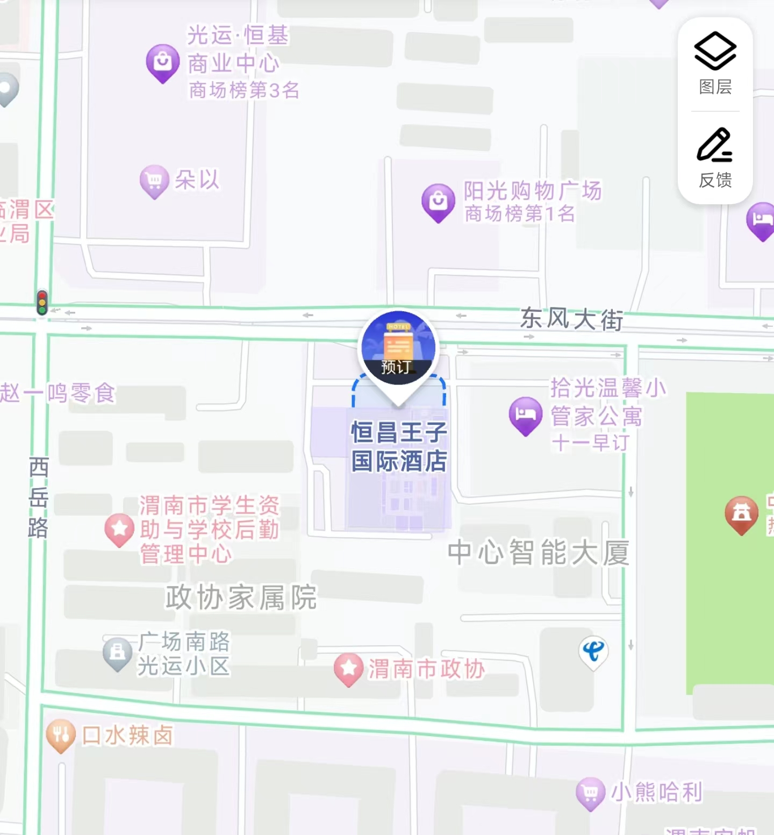

二、到达宾馆交通

1、渭南北高铁站→会议酒店

在渭南北站有接站（接站时间为17日10点至晚上22点）；请在出站口找接站牌。

非接站时间到达的，请按照以下方式到达会议宾馆：

方案一：乘18路公交至西岳路十字下车，步行大约62米到达宾馆；

方案二：乘出租车至酒店全程约5.2公里，车费约15 元。

2、西安机场 → 会议酒店

方案一：转乘高铁到达渭南北站，再从渭南北站到达会议宾馆

机场乘地铁至西安北站；自西安北站乘高铁：西安北站至渭南北站。

渭南北站在17日10-22点有接站；其他时间到达的，请参考第‘1’条内容到达会议宾馆、

方案二：从机场直接乘出租车

乘出租车至酒店全程约86公里，车费约200 元。

3 、渭南火车站→会议酒店

方案一：乘2、12路公交至中心广场站下车，步行大约142米到达宾馆；

方案二：乘出租车至酒店全程约2.5公里，车费约8 元。

4 、渭南西站→会议酒店

方案一：乘309路公交至临渭区妇幼保健院下车，步行大约423米到达宾馆；

方案二：乘出租车至酒店全程约7.5公里，车费约20 元。

